

Enw ………………………………………………

Dosbarth ……………………………………….

Grwp blwyddyn ………………………………

Enw………………………………………….

Dosbarth…………………………………..

Grwp Blwyddyn ………………………..



Cyn i chi wylio’r gweminar, atebwch y cwestiynau canlynol:

Beth yw eich dealltwriaeth chi o yrfa mewn teledu a ffilm?

Pa sgiliau sydd angen arnoch yn y maes hwn?

**Nawr gwyliwch y gweminar** - <https://vimeo.com/421056707>

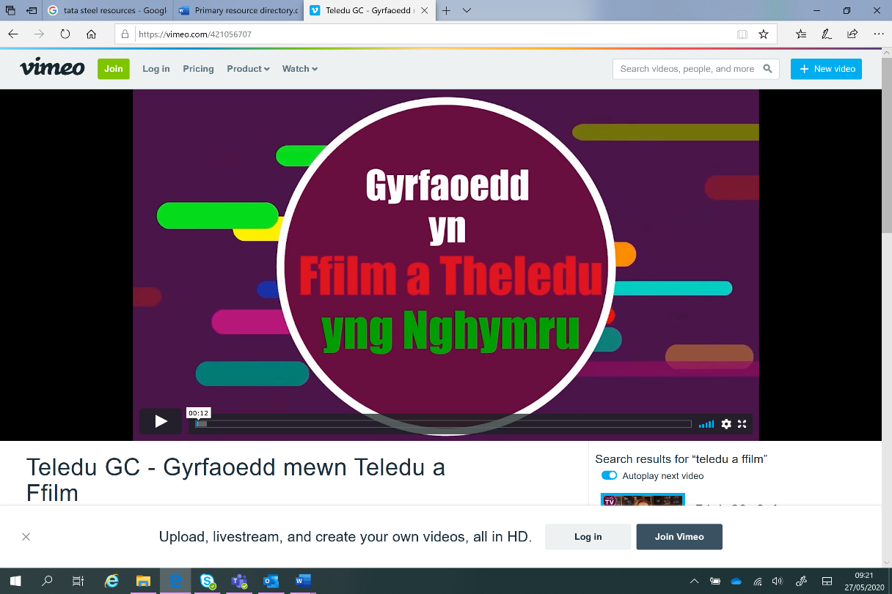

**Nawr eich bod wedi gweld y weminar, a allwch chi ateb y cwestiynau canlynol-**

Gwnewch gofnod o enwau a swyddi’r 4 person sy’n ran o’r weminar, er mwyn dysgu am wahanol feysydd /swyddi o fewn y maes.



Enwch rhai swyddi sydd tu ôl i’r camerau.

Wrth wylio’r clip fideo am fyfyrwyr Prifysgol De Cymru, rhestrwch teitlau’r swyddi a’r cyrsiau gwnaethant astudio sy’n dangos yr ystod o bethau gallwch wneud yn y sector hwn. (Enwau swyddi/cyrsiau yn Saesneg yn unig)



Beth yw Prosiect Cult Cymru a pa fath o hyfforddiant/gweithdai maent yn gynnig?

Pa gyngor mae Siwan o Cult Cymru yn rhoi i chi tra eich bod chi dal yn yr ysgol a pham ei bod hi’n credu bod hyn yn syniad da?

Beth yw ‘Sgil Cymru’?

Enwch 8 gwahanol brentisiaeth mae’r fideo yn sôn amdanynt?



Pam fod Branwen o ITV yn meddwl bod prentisiaethau yn beth da?

Pa fath o sgiliau mae prentisiaethau yn gyfle da i ddatblygu ym marn Non o Into Film?

Yn ôl Rhys Ifans, beth yw prif gyfrifoldebau actor?

Beth mae Into Film yn gallu cynnig?

Beth yw ‘It’s My Shout’?

**Adnoddau pellach ar gyfer ymchwil:**

**Gwefan Gyrfa Cymru –** [**www.gyrfacymru.llyw.cymru**](http://www.gyrfacymru.llyw.cymru)

**Gwybodaeth Swyddi (Gyrfa Cymru) -** [**https://gyrfacymru.llyw.cymru/gwybodaeth-am-swyddi/**](https://gyrfacymru.llyw.cymru/gwybodaeth-am-swyddi/)

**Cult Cymru -** [**https://www.cultcymru.org/**](https://www.cultcymru.org/)

**Sgil Cymru -** [**https://www.sgilcymru.com/en/apply-now/**](https://www.sgilcymru.com/en/apply-now/)

**Into Film -** [**https://www.intofilm.org/**](https://www.intofilm.org/)

**It’s My Shout -** [**http://www.itsmyshout.co.uk/**](http://www.itsmyshout.co.uk/)

**Bafta Guru -** [**http://guru.bafta.org/**](http://guru.bafta.org/)

Beth yw’r Bafta Guru?

Beth sydd angen dechrau meddwl am wrth ystyried gyrfa yn y diwydiant yma, os yr ydych chi bron a gadael yr ysgol/coleg?